Renæssancen

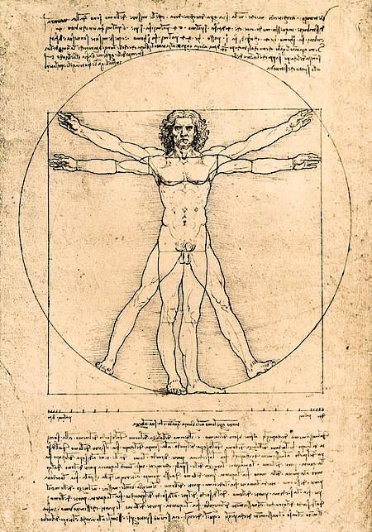

Renæssancen bragte mennesket i centrum. Idealfigur indskrevet i en cirkel. Leonardo da Vincis tegning fra ca. 1485 bygger på den romerske arkitekt Vitruvius’ teorier om menneskekroppens naturlige dimensioner. Kilde: Leonardo da Vinci: ”Vitruvian Man”. Galleria dell’ Accademia, Venedig

Renæssance

Det europæiske middelaldersamfund var et feudalsamfund, hvor magt og position bygget på jordejendom, og hvor den jordejende adel dominerede.  Mod middelalderens slutning voksede byerne og borgerskabet sig stærkere, og det gav grundlag for nye kulturformer.

Middelaldersamfundet var desuden gennemsyret af religionen, dvs. af den katolske kirke. Kirke og samfund var ét. Kirken og troen repræsenterede en sammenhængende forståelse af verden, både af det enkelte menneskes nære livsverden, af samfundslivet og af universet. Detaljer i denne forståelse kunne ganske vist diskuteres, men dens fundament kunne ikke drages i tvivl.

Fra 1400-tallet begyndte imidlertid en udvikling, som førte til et sammenbrud i kirkens autoritet. Et nyt syn på mennesket og dets muligheder så dagens lys, nye former for erkendelse af verden vandt fodfæste. Denne udvikling sammenfattes i begrebet renæssance.

Samtidig blev selve den katolske kirkes enhed sprængt af reformationsbevægelserne i begyndelsen af 1500-tallet. Det kristne Europa var ikke længere en enhed, men blev dybt splittet mellem flere former for kristendom, der bekæmpede hinanden med den største fanatisme.

Hvori bestod disse idéhistoriske nybrud, som var et uhyre betydningsfuldt skridt mod den moderne, ikke-religiøse europæiske kultur? Hvad var forudsætningerne for dem? Og hvorfor førte de til 150 års ødelæggende religionskrige?

Ordet ”renæssance” betyder genfødsel. Når man gav perioden fra 1400 til 1600–tallet navnet ”renæssancen”, var det, fordi man mente, at der i disse århundreder skete en genopdagelse af den antikke kultur. De foregående århundreder blev så kaldt middelalderen – den lange, mørke periode, der skilte den lysende græsk-romerske kultur fra dens genfødsel.

Denne opfattelse blev allerede hævdet i 1400–tallet, og den var dominerende langt op i 1800–tallet. I dag er den forældet. For det første var middelalderen slet ikke en så mørk og uoplyst periode, som renæssancemenneskene gerne ville hævde.. For det andet må man sige, at renæssancens mennesker ikke genfødte den antikke kultur, men skabte en helt ny kultur. Europa tog de første skridt mod den moderne, sekulariserede, altså ikke-religiøse, verden.

Renæssancen repræsenterer en kulturel og videnskabelig udvikling, der gjorde sig gældende over en bred front: Kunst, arkitektur, matematik, fysik, astronomi, medicin og politisk tænkning. Det var en udvikling, der blev båret frem af en snæver elite, men dens virkninger på samfundet og historien var store.

**ARBEJDSSPØRGSMÅL**ID

Hvad var det ved antikken, renæssancemenneskene tillagde så stor værdi?

Tidstavle - Renæssance og reformation

| **Årstal** | **Politik** | **Kultur og videnskab** | **Religion** | **Danmark** |
| --- | --- | --- | --- | --- |
| 1450-1500 | Italiens bystater opnår stor velstand  1453 Tyrkerne erobrer Konstantinopel  1453 Den engelsk-franske hundredårskrig slutter  1479 Aragonien og Castillien forenes og bliver til Spanien | 1439 [Alberti](http://ibog.verdenfoer1914.systime.dk/index.php?id=175)om billedkunsten  1455 Bogtrykkerkunsten, Gutenberg  1462 Akademi i Firenze  [Leonardo da Vinci 1452-1519](http://ibog.verdenfoer1914.systime.dk/index.php?id=174)  1486 [Pico](http://ibog.verdenfoer1914.systime.dk/index.php?id=178)udgiver sit værk om mennesket | 1455 Calixtus af Borgia-slægten bliver pave - pavemagtens korrumpering begynder |  |
| 1500-1550 | Portugal skaber handelsimperium i Asien  Spanien underlægger sig Syd- og Mellemamerika  1516 [Karl af Habsburg bliver spansk konge](http://ibog.verdenfoer1914.systime.dk/index.php?id=388)  1519 Karl (d. 5.) bliver tysk kejser  1521-1544 Krige mellem Frankrig og Karl d. 5.  1546-1555[Religionskrige i Tyskland](http://ibog.verdenfoer1914.systime.dk/index.php?id=400) | 1518-1520 Michelangelo udsmykker Det Sixtinske Kapel  1543 [Copernicus' teori om solsystemet](http://ibog.verdenfoer1914.systime.dk/index.php?id=171) | 1509 [Erasmus af Rotterdam udgiver "Dårskabens pris"](http://ibog.verdenfoer1914.systime.dk/index.php?id=177)  1517 [Luther offentliggør sine teser](http://ibog.verdenfoer1914.systime.dk/index.php?id=167)  1521 [Luther fordømmes på Rigsdagen i Worms](http://ibog.verdenfoer1914.systime.dk/index.php?id=166)  1534 Den engelske kirke bryder med paven  1536 Calvinfrremsætter sin troslære | 1520 Det stockholmske blodbad. Kalmarunionens endeligt  1536 [Reforma-ti](http://ibog.verdenfoer1914.systime.dk/index.php?id=163) |

Italien i 1400-tallet SIDE·ID

[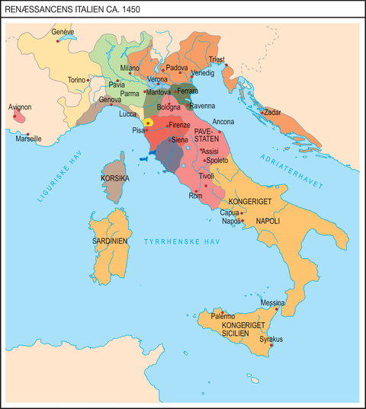](http://ibog.verdenfoer1914.systime.dk/fileadmin/_processed_/csm_Kort_11_crop_a68baad427.jpg)

Renæssancen har sit udspring i 1400–tallets Italien. Her havde de norditalienske bystater overvundet tilbageslaget i forbindelse med den store pest midten af 1300–tallet. De var Europas økonomiske kraftcentrum.

Italienske byer – først og fremmest Venedig – beherskede handelen mellem Europa og Asien. Deres købmænd hentede krydderier, silke, porcelæn og andre luksusvarer i Syrien, Palæstina og Ægypten og fordelte dem til det øvrige Europa. Firenze var centrum for en klædeproduktion, der blev organiseret stadig mere effektivt, og som eksporterede til hele Europa. I de norditalienske bystater var pengeøkonomien slået igennem. Både Firenze og Venedig slog guldmønter – kaldet henholdsvis florinen og dukaten – som var de mest anerkendte og eftertragtede betalingsmidler i Europa. Oven på produktionsvirksomheden og handelsvirksomheden kom så også bankvirksomheden. Firenzes ledende bankierfirma oprettede afdelinger i de vigtigste byer i Europa, så de kunne formidle betalinger over lange afstande. De norditalienske bankier’er fungerede som långivere og formidlere af kredit til europæiske fyrster og konger.

De vigtigste italienske byer –Venezia, Firenze, Milano, men også pavestaten Rom og kongedømmet Napoli – blev centre for kunst og kultur. Her var der en rigdom, som fyrster og rigmænd brugte til at støtte kunstnere, humanister og videnskabsmænd, og her var også et kosmopolitisk klima, hvor man var i kontakt med såvel græsk som arabisk kultur. Her kunne man også – i kraft af det italienske sprog – lettere udnytte den romerske kulturarv.

Humanismen

I 1400–tallet intensiveredes interessen for de gamle græske og latinske skrifter, både de litterære, de filosofiske, de naturvidenskabelige og de historiske. Bestræbelsen gik ud på at finde, forstå og fortolke de antikke skrifter for at finde frem til den erkendelse, den sandhed, som antikken rummede. På det grundlag skulle man undervise ungdommen og løfte dem som individer og samfundsborgere. Disciplinerne, man dyrkede, var de klassiske: historie, retorik (veltalenhed), grammatik, logik, matematik, astronomi. Det var de ”frie studier”, som var værdige for frie mennesker, altså mennesker, der ikke var bundet til at skulle slide og slæbe for at overleve.

Senere kaldte man disse studier for humanistiske, fordi de beskæftigede sig med det, mennesket havde frembragt. De var forbundet med et nyt menneskesyn, der var langt mere optimistisk end det traditionelt kristne, hvor mennesket opfattedes som en synder, der kun ved kirkens hjælp kunne undgå den evige fortabelse. Humanisterne troede på menneskets egne muligheder for at nå til visdom og dyd. Det var et menneskesyn, der betonede menneskets frie vilje og skaberkraft. Mennesket blev sat i centrum, det var ”alle tings mål”.

**1. Giovanni Pico della Mirandola, 1486**ID

(Gud) besluttede (...), at (...) mennesket (skulle) være et værk uden et bestemt forbillede og sagde til det, da han havde stillet det midt i verden:   
”Hverken et bestemt sted eller en form, som er din egen, eller nogen opgave, som er særegen for dig, har vi givet dig, Adam, for at du efter din egen beslutning og efter din egen hensigt skal have og eje det sted, den skikkelse og de opgaver, du ønsker. Andre væsners natur begrænses inden for de af os foreskrevne regler. Du er ikke lukket inde af nogen grænser, men skal selv fastlægge dem med din vilje, i hvis hånd jeg har givet dig”. (...) Gid en hellig ærgerrighed må bemægtige sig sjælen, så at vi forsager det middelmådige og dirrer efter det højeste og med alle kræfter stræber efter at nå dertil, da vi jo kan, hvad vi vil.

F. Clausen, J. Falkesgård, M. Løndahl og J. Thiedecke:*Skabt til at skabe*, 1989 s. 50-51.

[Se teksten](http://ibog.verdenfoer1914.systime.dk/index.php?id=178)

Rundt omkring i Europa var der i middelalderen opstået universiteter. De var i virkeligheden en del af kirken og skulle have pavelig autorisation. De renæssancehumanister, der som Pico udfoldede sig i 1400–tallet var i reglen ikke knyttet til kirken. De var i højere grad end tidligere frie tænkere, der udgjorde et slags kosmopolitisk broderskab, som korresponderede indbyrdes og læste og kommenterede hinandens værker. Pico var knyttet til et akademi, der i 1462 oprettedes i Firenze. Det var en lærd institution, finansieret af Medici-familien, der beherskede Firenzes bystyre.

Spredningen af renæssancehumanisternes tanker og studier blev begunstiget af opfindelsen af bogtrykkerkunsten. I 1440’erne fandt en bogtrykker, Johan Gutenberg i Mainz i Tyskland, på at lave en tryksats af løse bogstaver, der sattes ind i en ramme. Det var en revolution, fordi det muliggjorde masseproduktion af bøger til små priser. I middelalderen var en bog et kostbart håndskrift, nedfældet på pergament, og for de lærde kunne det være meget vanskeligt at opspore og få adgang til de skrifter, de var interesserede i. Disse begrænsninger var nu brudt. Allerede i 1480 var der trykkerier i over 100 europæiske byer.

# Renæssancens kunst og arkitektur SIDE·ID

# SIDENS INDHOLD

* [2. Leon Battista Alberti om malerkunsten, 1439](http://ibog.verdenfoer1914.systime.dk/index.php?id=392#c869)
* [3. Leonardo om sit studium af menneskekroppen](http://ibog.verdenfoer1914.systime.dk/index.php?id=392#c871)
* [Arbejdsspørgsmål](http://ibog.verdenfoer1914.systime.dk/index.php?id=392#c1785)

[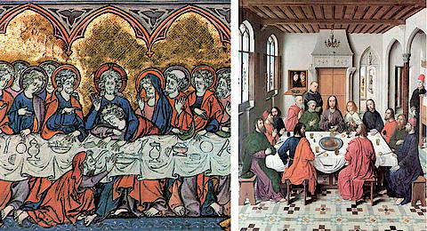](http://ibog.verdenfoer1914.systime.dk/fileadmin/_processed_/csm_038_Verden_f_1914_15c38b26a7.jpg)

Mens man i middelalderkunsten arbejdede med faste figurer, søgte man i renæssancens billedkunst at gengive den sansede virkelighed, bl.a. ved hjælp af perspektivtegning. Til venstre: Udsnit fra Den sidste Nadver. Bogmaleri fra middelalderen 1287. Til højre: Udsnit fra et renæssancemaleri af Dirck Bouts med samme motiv, 1467. Kilde: Heribert Hutter: ”Confrontations”, Weidenfeld and Nicolson, 1978

Renæssancens kunstnere bestræbte sig på at se de enkelte mennesker som individer. Den middelalderlige malerkunst og det græske ikonmaleri havde arbejdet med stereotyper, altså mere eller mindre faste skabelonagtige gengivelser. Nu søgte malerne at skildre det særegne, det individuelle, og at gengive følelser og psykologiske tilstande på en langt mere nuanceret måde.

# 2. Leon Battista Alberti om malerkunsten, 1439 ID

Jeg siger, at det er malerens opgave på den eksisterende tavle eller mur med linjer at tegne og med farver at male ethvert legeme magen til dem, du ser, så at de i en given afstand og med en given placering af centrum virker plastiske og meget lig de virkelige.

K. M. Danielsen og S. S. Stemann Knudsen: Renæssancen – Da mennesket kom i centrum, 2005, s. 114.

[Se teksten](http://ibog.verdenfoer1914.systime.dk/index.php?id=175)

Man ville altså gengive den sansede virkelighed så præcist som muligt. Det betød, at man måtte studere den fysiske virkelighed, især menneskekroppen, mere indgående, end man tidligere havde gjort.

To af de allerstørste kunstnere, Leonardo da Vinci (1452–1519) Michelangelo (1475–1564), dissekerede ligefrem lig. De søgte at fastlægge menneskekroppens proportioner og nåede frem til en række størrelsesforhold, som de mente, udtrykte den guddommelige harmoni bag den gudsskabte menneskekrop.

På baggrund af disse studier og inspireret af de klassiske græske skulpturer skabte Michelangelo fremragende kunstværker, hvor selv Gud og Kristus fremstod som idealiserede, kraftfulde menneskekroppe.

Universalgeniet Leonardo drev egentlige anatomiske studier. Han lavede detaljerede tegninger af de forskellige organer og legemsdele og ville ikke blot beskrive, men også forstå og forklare, hvordan de enkelte dele virkede sammen efter mekaniske love.

# 3. Leonardo om sit studium af menneskekroppen ID

Således vil ethvert lem blive anskueliggjort for dig i tre eller fire fremstillinger, så du får et fuldkomment begreb om alt, hvad du ønsker at erfare med hensyn til menneskets krop. (...) Derefter vil jeg i ét og alt forklare, hvilken opgave delene har, og klart åbenbare hele menneskets krop, og hvad den er i stand til, for dine øjne. Gud give, at jeg også formår at afsløre mennskets natur og sædvaner, mens jeg beskriver dets krop. (...) Den mekaniske videnskab er så ædel og frem for alt nyttebringende, fordi den viser, at også levende væsner, som kan bevæge sig, gør det efter lovmæssigheder.

Flemming Clausen m.fl.: Skabt til at skabe, 1989, s. 30.

[Se teksten](http://ibog.verdenfoer1914.systime.dk/index.php?id=615)

[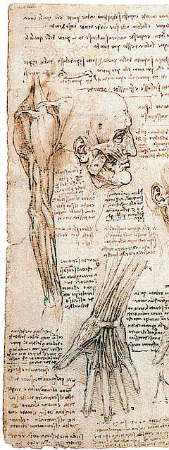](http://ibog.verdenfoer1914.systime.dk/fileadmin/_processed_/csm_039_Verden_f_1914_jus_0c5001254d.jpg)

Anatomiske tegninger af Leonardo da Vinci. Kilde: Galleria dell’ Accademia, Venedig

Renæssancemalernes bestræbelser på at gengive virkeligheden på overbevisende måde førte dem også til at løse perspektivets problem: Hvordan gengiver man en tredimensional virkelighed på en todimensional flade. Flere malere gjorde praktiske forsøg, og i 1435 udgav arkitekten Leon Battista Alberti (1404–1472) et værk –”Della Pittura” [Om billedet] – hvor han systematisk beskriver de geometriske lovmæssigheder bag den korrekte perspektivgengivelse.

Flere af renæssancens kunstnere var samtidig arkitekter. Også her fandt de inspiration i studiet af antikkens bygningsværker Renæssancens bygmestre arbejdede med de vandrette linjer og symmetriske facader. Det stod i modsætning til den senmiddelalderlige gotik, hvor de lodrette linjer og himmelstræbende spidsbuer havde domineret. Renæssancearkitekternes tekniske mesterværker var kuppelbygningerne, som de kunne finde forlæg for i antikken, bl. a. i det velbevarede Pantheon i Rom fra ÷27. og Hagia Sophis-katedralen i Byzans fra 537. Det første store kuppelbyggeri var i Firenze, hvor Brunelleschi (1377–1447) på grundlag af omfattende beregninger rejste en vældig kuppel over domkirkens ottekantede centralrum. Kuplens diameter var 45 m. Det krævede en matematisk indsigt, som middelalderens mere håndværksprægede bygmestre ikke havde været i besiddelse af. Godt hundrede år senere blev Brunelleschis domkirkekuppel overgået af kuplen over St.Peterskirken i Rom, som udførtes efter Michelangelos model. Den stod dog først færdig efter hans død i 1564.

# ARBEJDSSPØRGSMÅL ID

1. Hvori består renæssancens nye menneskesyn?
2. Hvad er kunstnerens opgave ifølge renæssancens kunstteoretikere?
3. Hvilken forbindelse er der mellem kunst og videnskab?

Den naturvidenskabelige revolution SIDE·ID

**SIDENS INDHOLD**

* [4. Tycho Brahe: Om den nye stjerne,1573](http://ibog.verdenfoer1914.systime.dk/index.php?id=382#c875)
* [5. Galilei i et brev til Kepler, 19. august 1610](http://ibog.verdenfoer1914.systime.dk/index.php?id=382#c877)
* [Arbejdsspørgsmål](http://ibog.verdenfoer1914.systime.dk/index.php?id=382#c1786)

[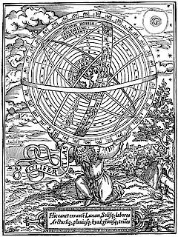](http://ibog.verdenfoer1914.systime.dk/fileadmin/_processed_/csm_040a_Verden_f_1914_jus_944f98b2c5.jpg)

Den græske kæmpe Atlas med det førmoderne univers på sine skuldre. Inderst er jorden, vandet, luften og ilden. Derefter følger månen planeterne og stjernerne. Kobberstik udsendt i 1559 på et tidspunkt, hvor mange astronomer støttede Copernicus’ teori. Kilde: The Huntington Library, San Marino California.

Renæssancens kunstnere gjorde systematiske iagttagelser og anvendte matematik som redskab i deres arbejde. Her er der lighedspunkter med den måde, hvorpå tidens naturvidenskabsmænd arbejdede. At anvende systematisk iagttagelse, eksperiment og matematisk beregning til at vinde erkendelse af naturen var noget nyt. Middelalderens opfattelse af den fysiske virkelighed byggede nemlig på to kilder. Den ene var den åbenbarede sandhed, som man fandt i Bibelen. Den anden var Aristoteles’s (÷384– ÷322) naturvidenskabelige værker, som europæerne havde fået kendskab til i begyndelsen af 1200–tallet. Det store intellektuelle projekt i middelalderens kirke havde været at sammentænke Bibelens åbenbarede sandhed med den erkendelse, som de græske tænkere var nået frem til ved erfaring og tænkning. Denne bestræbelse og den logik, man anvendte som redskab, kaldes skolastikken, og dens mest fremtrædende repræsentant var den italienske teolog Thomas Aquinas (1225–1274).

I Aristoteles’ verdensbillede var universet kugleformet, for cirklen og kuglen ansås for de fuldendte geometriske former. Centrum i det kugleformede univers var jorden, og rundt om jorden var der en række kugleformede ”himle”, som de forskellige himmellegemer var fastgjort til. Disse himle, eller sfærer, drejede rundt i forskelligt tempo. Således forklarede han himmellegemernes bevægelser. Den inderste himmel var månens sfære, og derefter fulgte solens og så planeternes: Venus, Merkur, Mars Jupiter og Saturn. Den yderste sfære var næsten ubevægelig. Her var stjernerne fastgjort.. I middelalderens forestilling lå Guds himmel over denne sfære. Princippet i verdensbilledet var således, at jo længere man kom bort fra jorden, jo langsommere blev bevægelserne, og i den guddommelige sfære var der ingen bevægelse eller forandring. Her var evigheden, Gud, der var altings første årsag. Kontrasten hertil var jorden, hvor alt var foranderligt og tidsbundet, ”timeligt”.

I Aristoteles’s fysik var alt på jorden sammensat af fire elementer: jord, vand, luft og ild. Tyngdekraften forklaredes så med, at hvert enkelt element søgte sin naturlige plads. Jo tungere en genstand var, jo mere søgte den hen mod universets centrum, jorden, mens de lettere genstande søgte deres rette plads længere borte fra jorden. Forskellige genstande ville så falde med forskellig hastighed

[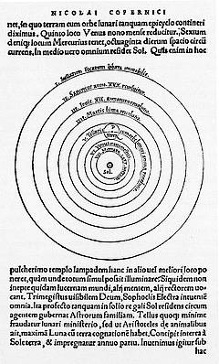](http://ibog.verdenfoer1914.systime.dk/fileadmin/_processed_/csm_040b_Verden_f_1914_jus_58d0d631aa.jpg)

Det moderne verdensbillede med solen i centrum og jorden (terra) med dens måne samt de øvrige planeter i bevægelse om solen. Illustration i Copernicus’ hovedværk: Om Himmellegemernes Bevægelse, 1543. Kilde ukendt

I renæssancen blev det geocentriske verdensbillede revideret. Allerede i det gamle Grækenland havde der været en konkurrerende teori, der satte solen i centrum og lod jorden bevæges sig. Den teori inspirerede en polsk astronom, Copernicus (1473–1543) til at fremsætte sin teori om det heliocentriske verdensbillede. Copernicus antog, at solen stod stille, at jorden og de øvrige planeter bevægede sig om solen, og at månen kredsede omkring jorden, der drejede sig om sin egen akse en gang i døgnet. Hans værk – ”Om Himmellegemers Bevægelse” – udkom i hans dødsår, men der skulle gå næsten 100 år, inden teorien vandt videnskabelig anerkendelse, og endnu længere inden den katolske kirke accepterede det.

Den danske astronom Tycho Brahe (1546–1601) foretog ved hjælp af et efter datidens målestok meget avanceret observatorium på øen Hven meget nøjagtige målinger af himmellegemernes bevægelser, og han gjorde observationer, der forekom uforenelige med det Aristoteliske verdensbillede. Han observerede en nova, dvs. en stjerne, der pludselig forøger sin lysstyrke voldsomt, og som derfor blev synlig, hvor den før havde været usynlig for datidens astronomer. For Tycho Brahe var der tale om en ny stjerne, men i stjernernes sfære sker der ingen forandringer. Fænomenet var ganske enkelt uforklarligt.

**4. Tycho Brahe: Om den nye stjerne,1573**ID

I sandhed, det var det største under, der har vist sig i hele naturen siden verdens begyndelse, eller i alt fald lige så stort som det, de hellige skrifter beretter at have fundet sted, dengang jorden standsede på Josvas bønner. (...) Det står nemlig alle filosoffer klart og er også i og for sig indlysende nok, at der i den himmelske verdens ophøjede region ikke sker nogen forandring hverken i retning af opståen eller undergang. (...) Dens fremkomst kan ikke forklares af hverken teologerne eller filosofferne, ja ikke engang af matematikerne. Tilbage står altså, at vi erkender, at dette skue fra Gud, hele verdensmaskinens skaber, bør vække vor andægtige beundring frem for noget i naturens orden, og at det er besluttet af ham fra begyndelsen og nu endeligt fremvist for verden, som nærmer sig sin aften.

Flemming Clausen m. fl.:*Skabt til at skabe*, 1989, s. 27

[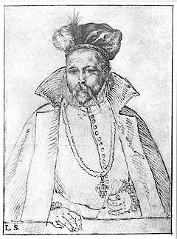](http://ibog.verdenfoer1914.systime.dk/fileadmin/_processed_/csm_Tycho_Brahe_jus_113a2f48cd.jpg)

Tycho Brahe, dansk astronom og adelsmand. Udsnit fra en pennetegning, 1586. Kilde: Det nationalhistoriske Museum på Frederiksborg Slot – foto: Kit Weiss

Den anden observation gjorde Tycho Brahe i 1577. Her iagttog han en komet, som ifølge hans beregninger bevægede sig tværs igennem de forskellige himle, hvad der selvfølgelig skulle være umuligt.

Alligevel afviste Tycho Brahe Copernicus’ verdensbillede. Hvis jorden bevægede sig, måtte der nemlig kunne måles forskydninger i stjernernes positioner på himlen, og sådanne forskydninger kunne Tycho Brahe ikke registrere. Hvad han ikke vidste, var, at afstanden fra jorden til de nærmeste stjerner er alt for umådelig stor, til at en sådan forskydning kunne registreres med hans instrumenter. Afstandene i universet oversteg langt hans fantasi. I stedet foreslog Tycho Brahe en model, hvor jorden var i centrum med solen og månen i kredsløb om sig, mens planeterne bevægede sig rundt om solen.

Det heliocentriske verdensbillede blev stærkt fordømt af den katolske kirke. Det reducerede jorden til én planet blandt flere og satte altså ikke mennesket i centrum af Guds skaberværk.

Det bragte den store italienske fysiker Galilei (1564–1642) i alvorlige vanskeligheder. På grundlag af systematiske iagttagelser var han godt i gang med helt at revidere Aristoteles’s fysik. Han påviste bl.a., at legemer med forskellig vægt har samme faldhastighed. Det var mindre problematisk. At han støttede Copernicus’ teori, kunne kirken derimod ikke tolerere. Galilei havde som den første astronom konstrueret en kikkert, og ved hjælp af den kunne han bl.a. konstatere, at også Jupiter havde måner. Jorden var altså ikke centrum for alt i universet. Galilei blev af en kirkelig domstol tvunget til at tilbagekalde sine anskuelser, og denne proces er en milepæl i naturvidenskabens udvikling, for her stod den nye naturvidenskabelige anskuelse over for den gamle, skolastiske. Galilei ville finde sandheden gennem iagttagelse, eksperimenter og matematiske beregninger. Hans modstandere søgte sandheden på grundlag af ræsonnementer over den åbenbarede sandhed og Aristoteles’s skrifter.

**5. Galilei i et brev til Kepler, 19. august 1610**ID

Hvad siger du til de ledende filosoffer her ved universitetet, der, træge som slanger, der har spist sig mæt, hverken har villet se på planeterne eller på Månen eller på kikkerten, skønt jeg for min part de tusinde gange ihærdigt har opfordret dem dertil. (...) Det er storslået, og dog undrer det mig ikke; den slags mennesker tror nemlig, at filosofi er en slags bog (...), og at sandheden ikke skal søges i naturen, men ved sammenligning af tekster (det er deres egne ord!) (...) Sikke latterskrald, du ville give fra dig, kære Kepler, hvis du hørte, hvad den første filosof ved Pisas universitet anførte imod mig, da han (...) forsøgte at rive de nye planeter* ned fra himlen og ganske udrydde dem med logiske argumenter som ved magiske besværgelser.

*\*Jupiters måner, som Gallilei havde opdaget i sin kikkert.*

K. M. Danielsen og S. S. Knudsen: Renæssancen – *Da mennesket kom i centrum*, 2005, s. 192

[Se teksten](http://ibog.verdenfoer1914.systime.dk/index.php?id=170)

Det blev Tycho Brahes elev Johannes Kepler (1571–1630), der på basis af Tycho Brahes observationer fremlagde matematiske beregninger, der viste, at Tycho Brahes observationer kunne forklares på grundlag af det copernicanske verdensbillede. I modsætning til, hvad alle astronomer hidtil havde forestillet sig, antog Kepler, at planeternes baner om solen ikke var cirkelformede, men ellipseformede.

**ARBEJDSSPØRGSMÅL**ID

1. Hvad var grundlaget for middelalderens verdensbillede, og hvordan så det ud?
2. På hvilken måde arbejdede Thyco Brahe, Copernicus, Kepler og Gallilei?
3. Hvorfor reagerede den katolske kirke mod det heliocentriske verdensbillede?

# Pavekirkens svækkelse

# 

Igennem hele middelalderen havde den katolske kirke konstant kæmpet mod afvigelser fra den rette tro og for at få sin autoritet respekteret. Kætteri var blevet forfulgt nidkært og ofte med stor brutalitet. I middelalderens sidste århundreder blev det imidlertid stadigt vanskeligere for kirken at sætte sin autoritet igennem. Kirkens magt blev langsomt undergravet, dels af åbenlys kritik, dels af verdslige fyrsters modvilje mod dens rigdom og magt i deres riger, og dels af dets egen moralske forfald. Det førte i begyndelsen af 1500–tallet til en sprængning af kirken.

Pavemagten var selvfølgelig svækket af det lange skisma i 1300–tallet, hvor man havde haft to paver – en i Rom og en i Avignon – og det lykkedes ikke at genopbygge pavens prestige og autoritet i løbet af 1400–tallet, snarere tværtimod. Kirken blev nu hårdt angrebet for verdslighed, pragtlyst og moralsk forfald. Renæssancepaverne optrådte som hovedrige verdslige fyrster og var bestemt ikke noget mønster for fromme kristne. Paverne kom fra fornemme adelsslægter, og valget af dem byggede på politiske intriger og bestikkelse og var ikke et spørgsmål om fromhed eller kvalifikationer. Paverne førte krig, lod åbenlyst hånt om kyskhedsløftet, og næsten alle brugte de pavemagten til at forøge deres families formue og magt. Det kaldes nepotisme. Desuden solgte de gejstlige embeder – det hedder simoni.

Sixtus d. 4. (1471–1484) gjorde fem af sine nevøer til kardinaler. Kardinalerne er de højeste gejstlige efter paven. Det er bl.a. forsamlingen af kardinaler, der vælger paven. Derudover gav han dem en lang række kirkelige embeder med store indtægter, embeder som de lod passe ved vikarer. Det var almindeligt.

Calixtus d. 4 (1455–1458), som tilhørte den spanske Borgia-slægt, gjorde sin søstersøn til kardinal. Denne søstersøn blev senere pave under navnet Aleksander d. 6. (1492–1503). Han havde adskillige børn. Aleksander d. 6. gjorde en søn, en nevø og broderen til sin elskerinde til kardinaler. Sønnen Cesare Borgia blev gjort til ærkebiskop som 17–årig, og senere forsøgte Aleksander at skabe ham et hertugdømme af pavestatens besiddelser i Italien. Aleksander d. 6. betegner kulminationen på pavestolens moralske forfald.

Humanisternes bibelfortolkning SIDE·ID

**SIDENS INDHOLD**

* [6. Erasmus af Rotterdam, af Dårskabens pris, 1509](http://ibog.verdenfoer1914.systime.dk/index.php?id=393#c881)
* [Arbejdsspørgsmål](http://ibog.verdenfoer1914.systime.dk/index.php?id=393#c1788)

[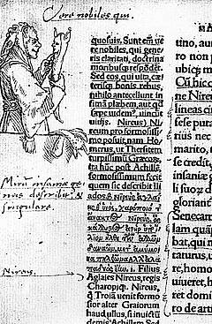](http://ibog.verdenfoer1914.systime.dk/fileadmin/_processed_/csm_HolbeinErasmusFollymarginalia_jus_3b0a1f1ff1.jpg)

Margentegning af Hans Holbein i førsteudgaven af Dårskabens pris. Kilde: Wikipedia

Det var ikke alene pavernes udskejelser, der svækkede kirkens autoritet, men også renæssancehumanisternes kritiske arbejde med de tekster, der var kristendommens grundlag. Humanisterne studerede hebraisk og græsk, de sprog som skrifterne i henholdsvis Det Gamle og Det Nye Testamente er skrevet på. De gik til kilderne, udforskede de originale hebraiske og græske tekster og sammenlignede dem med den autoriserede latinske bibeludgave fra ca. 400, som man kaldte Vulgata. De fandt mange fejl og uoverensstemmelser.

Den mest fremtrædende af disse humanister, Erasmus af Rotterdam (1466-1536), lavede en helt ny, kommenteret oversættelse af Det Nye Testamente fra græsk til latin.

Det var nyt og provokerende, at de hellige skrifter blev gjort til genstand for kritisk forskning, og det var helt uacceptabelt for den katolske kirke, at dens latinske udgave af Bibelen blev draget i tvivl. Hvis selve den hellige skrifts bogstav ikke var urokkeligt, syntes fundamentet under kirken at skride. I 1547 slog et kirkemøde da også fast, at Vulgata var den rette udgave af den hellige skrift.

For den europæiske intellektuelle elite svækkede det kirkens prestige, at den var ude af stand til at forholde sig til humanisternes arbejde på anden måde end ved at afvise og fordømme det. Kirkens repræsentanter kom til at fremstå som uvidende og forstokkede, og deres autoritet undergravedes.   
Erasmus ironiserede over helgendyrkelsen, fascinationen af relikvier og forestillingerne om skærsilden og mulighederne for at købe sig fri af denne rensende ild. Det var i hans øjne tåbelighed og hokuspokus.

**6. Erasmus af Rotterdam, af Dårskabens pris, 1509**ID

Hvad skal jeg sige om dem, der dysser sig til ro med en indbildt forladelse af deres forbrydelser og på klokkeslet udmåler skærsildens tider, århundreder, år, måneder, dage og timer, som var det efter en matematisk formel, der udelukker fejl. Eller hvad skal jeg sige om dem, der tror, at (...) når de modvilligt og genstridigt må opgive nydelserne ved dette liv, da skal den himmelske glæde erstatte tabet af den jordiske, alt sammen ved hjælp af visse trolddomsagtige tegn og bønner, som en eller anden gudelig bedrager har udpønset, hvad enten det er for sjælenes skyld eller for at tjene derved. (...)

Den ene (helgen) hjælper mod tandpine, den anden er god for barselskvinder, den ene viser tyvekoster igen, den anden hjælper i skibbrud, atter en beskytter kvæghjorden og så videre. (...) Har I nogensinde blandt de masser af votivtavler, der fylder kirkernes vægge, set blot et eneste minde om, at en mand er befriet for dårskab?

(...) Sådan vrimler alle kristnes hele liv af den slags galskaber, og præsterne fremmer og nærer dem ihærdigt, thi de ved nok, hvor megen fortjeneste, der plejer at flyde deraf.

Jens Winther, *Reformation og modreformation*, 1970, sp. 70.

[Se teksten](http://ibog.verdenfoer1914.systime.dk/index.php?id=177)

S

**ARBEJDSSPØRGSMÅL**ID

1. Hvilke forhold medvirkede til at svække pavekirken omkring 1500?
2. Erasmus af Rotterdam skrev på latin. Hvorfor udgav han mon ikke sine skrifter på flamsk eller tysk?

Pico della Mirandola, 1486 SIDE·ID

**Grev Giovanni Pico della Mirandola (1463-1494) var en lærd italiensk højadelsmand, der begyndte sine studier i teologien, men som senere vendte sig til filosofi. Han studerede ikke blot græsk og latin, men også arabisk og hebraisk, og han inddrog i vidt omfang arabisk filosofi.**

**Firenzes hersker, Lorenzo de Medici (1449-1492), blev hans beskytter .**

**I 1486 udgav Pico "Tale om menneskets værdighed", der indeholdt 900 teser, som han erklærede sig rede til at forsvare i debat med hvem som helst. Det er af eftertiden blevet opfattet som renæssancens manifest.**

**Dette værk bragte ham i konflikt med kirken. Paven fordømte først nogle af teserne og senere skriftet som sådan. Da han var i Frankrig, blev han på pavens opfordring fængslet af den franske konge, men takket være Lorenzo de Medicis indgriben blev han atter frigivet.**

I arabiske skrifter har jeg læst (...) , at da Abdalla blev spurgt om, hvad der opførte sig mest beundringsværdigt på denne verdens scene, da skal han have svaret, at intet syntes ham mere forunderligt end menne­sket. Hermed stemmer også dette udsagn fra Hermes Trismegistos: Et stort under er mennesket,  Asklepios.

Til sidst mente jeg at forstå, hvorfor mennesket er det lykkeligste af alle levende væsner og derfor det, som er mest beundringsværdigt, samt præcis hvad det er for et vilkår, som er dets i universets kæde, og som gør det misundelsesværdigt ikke blot for de umælende dyr, men også for stjernerne og ånderne over verden (...)

Den højeste Fader og bygmester Gud havde allerede efter sin skjulte visdoms regler færdigbygget dette verdens hus, som vi ser: Hans guddommeligheds allerhelligste tempel (...) Men da værket var fuldendt, ønskede kunstneren nogen, som kunne betragte et så stort værk, elske dets skønhed og beundre dets storhed. Da alt var skabt, overvejede han derfor, ligesom Moses og Timaios bevidner, til sidst at skabe mennesket. Men blandt hans prototyper fandtes der ingen, han kunne forme dette nye afkom efter, ejheller fandtes der i hans skatkammer noget at skænke denne nye søn i arv, ejheller fandtes i hele verden nogen tilskuerplads, hvor denne universets betragter kunne sidde. Thi alt var fyldt op. Alt var fordelt, på de højeste, de mellemste og de laveste pla­ner (...)

 Til sidst besluttede den bedste af alle håndværkere, at (...) mennesket (skulle) være et værk uden et bestemt forbillede og sagde til det, da han havde stillet det midt i verden:

 »Hverken et bestemt sted eller en form, som er din egen, eller nogen opgave, som er særlig for dig, har vi givet dig, Adam, for at du efter din egen beslutning og efter din egen hensigt skal have og eje det sted, den skikkelse og de opgaver, du ønsker. Andre væsners natur begrænses inden for de af os foreskrevne regler. Du er ikke lukket inde af nogen grænser, men skal selv fastlægge dem med din vilje, i hvis hånd jeg har givet dig. Midt i verden har jeg sat dig, for at du derfra så meget lettere rundt omkring dig skal kunne se alt det. som findes i verden. Hverken himmelsk eller jordisk, hverken dødelig eller udødelig har vi gjort dig, så at du som din egen skulptør og former frit og ærefuldt skal kunne give dig den form, du helst vil have. Du skal have magt til at falde til lavere former, som er dyriske, du skal have magt til ifølge din sjæls beslutning at hæve dig til de højere former, som er guddommelige.”

Oh Gud Faders højeste gavmildhed, menneskets højeste og vidunderligste lykke! Mennesket er givet at få, hvad det ønsker, være, hvad det vil ...

Hvis du ser (...) et menneske kravle rundt på jorden, behersket af sin mave, så er det ikke noget menneske, du ser, men en busk; hvis du ser nogen, forblindet af fantasiens tomme blændværk som af Kalypso og lokket af sansernes forførelser og slave af dem, så er det et dyr, du ser, ikke et menneske.

Hvis du ser en filosof afgøre og opfatte alt med den rette fornuft, ær ham da: han er et himmelsk, ikke et jordisk væsen. Hvis du ser en ren selvfordyber, uden bevidsthed om sin krop, opslugt af sjælelige betragtninger, så er det ikke et jordisk, ikke et himmelsk væsen: han er en højere guddom, iklædt menneskeligt kød (...)

Vi skal forstå, at vi, når vi nu fødes til dette vilkår - at være, hvad vi selv vil være - i allerhøjeste grad bør lægge vægt på, at det aldrig bliver sagt om os, at vi ikke har indset vor ære, men har gjort os til dyr og enfoldige okser. Nej, hellere dette ord fra profeten Asaf: »I er guder, I er alle den Højestes sønner« , så at vi ikke, ved at misbruge Faderens allerkærligste gavmildhed, forvandler dette frie valg, han har givet os, fra noget gavnligt til noget skadeligt. Gid en hellig ærgerrighed må bemægtige sig sjælen, så at vi forsager det middelmådige og dirrer efter det højeste og med alle kræfter stræber efter at nå dertil, da vi jo kan, hvad vi vil.

Kilde:, Flemming Clausen, Jørgen Falkesgaard, Mette Løndahl, Johnny Thiedecke, *Skabt til at skabe*, Aschehoug 1997, s. 50-51

**ARBEJDSSPØRGSMÅL**ID

1. Hvad er det ifølge Pico, som karakteriserer mennesket til forskel fra andre skabninger?
2. Sammenlign Picos menneskeopfattelse med den middelalderlige, som den kom til udtryk hos f. eks.[John af Salisbury](http://ibog.verdenfoer1914.systime.dk/index.php?id=211).
3. Hvilken af de to opfattelser er mest i overensstemmelse med din egen opfattelse af mennesket.
4. Hvilket ansvar og hvilke muligheder indebærer denne opfattelse for mennesket?

Leon Battista Alberti om billedkunsten, 1436SIDE·ID

**Leon Battista Alberti (1404-1472) var et renæssancegeni, der spændte over mange kunstarter. Han var søn af en rig købmand fra Firenze, men uden for ægteskab. Han anerkendtes af faderen og modtog en alsidig akademisk uddannelse og var i en periode knyttet til den pavelige administration.**

**Han var digter, komedieforfatter, maler og billedhugger, men har dog først og fremmest sat sig spor i eftertiden som arkitekt.**

**I 1435 udgav han værket "Om billedkunsten" på latin, og året efter udkom det i italiensk oversættelse.**

Jeg siger, at det er malerens opgave på den eksisterende tavle eller mur med li­nier at tegne og med farver at male et­hvert legeme magen til dem, du ser, så at de i en given afstand og med en given placering af centrum virker plastiske og meget lig de virkelige Det er malerkunstens mål at skaffe kunstneren yndest, velvilje og anerkendelse snarere end overflod. Dette vil malerne kunne opnå, hvis deres malerier kan fastholde beskuerens øjne og sind. (...)

Jeg vil sætte pris på, at den maler, som skal gennemføre alt dette, er et godt menneske og er velbevandret i de gode kundskaber. Og alle ved, hvor meget mere et menneskes godhed er værd, hvis han skal erhverve sig sine medborgeres velvilje, end nok så megen færdighed el­ler kunst. Og der er ingen tvivl om, at velvilje fra mange sider vil hjælpe kunst­neren meget med hensyn til både aner­kendelse og udkomme.

Og det hænder ofte, at de rige mere lader sig bevæge af velvilje end af forundring over andres kunst, hvorfor de først og fremmest vil sikre den, der er beskeden og god, et udkomme, mens de lader den anden maler i stikken, som måske er en bedre kunstner, men ikke af så gode sæder. Derfor må kunstneren lægge vægt på at fremstå som et ordentligt menne­ske og i særlig grad være i besiddelse af belevenhed og elskværdighed; på den måde vil han kunne opnå den velvilje, der er den sikre hjælp mod fattigdom, og tillige det udkomme, der er den bedste hjælp til, at man kan lære sin kunst til bunds. (...)

Jeg vil sætte pris på, at maleren, så vidt det er ham muligt, er velbevandret i alle frie kunster: Men frem for alt ønsker jeg, at han skal kunne geometri. …

Vore Grundelementer, hvori den helt igennem fuldendte kunst at male forklares, vil sagtens kunne forstås af en geometriker. Men er man uvidende inden for geometrien, vil man hverken kunne fatte dem eller noget andet grundlag for at male.

Derfor foreslår jeg at det er nødvendigt for maleren at lære geometri. Og det vil passe sig for dem, at de interesserer sig for digterne og talerne. For disse betjener sig af mange af de samme forskønnende elementer som maleren. Ligeledes vil de med deres mangesidige viden om mangt og meget i højgrad kunne bidrage til, at billedhandlingen bliver smukt sammensat (…).

Men for mange går det sådan, at de på trods af, at de er både lærelystne og op­satte på at lære, opgiver ævred, mere på grund af, at de ikke ved, hvordan de skal lære, end fordi anstrengelserne bliver dem for store. Derfor vil vi nu redegøre for, hvordan man bliver velbevandret inden for denne kunst.

Den første begyndelse til denne kunst såvel som ethvert videre skridt til at blive mester bør tages ud fra Naturen. Det at fuldkommengøre denne kunst opnås gennem flid, udholdenhed og lærelyst.

Jeg vil have, at de unge mennesker, som giver sig i kast med at male, gør, ligesom man ser det hos dem, der lærer at skrive. Først belærer man om alle bogstavernes former hver for sig. Derpå belærer man om stavelserne og efter det om at sammensætte ordene i deres helhed.

Ud fra dette grundlag bør også vore gå frem, når de skal lære at male. Først må de lære at tegne fladernes omkreds rigtigt, hvori de må øve sig, næsten som var det maleriets elementer. Derpå må de lære at føje fladerne sammen.

Derpå må de lære samtlige lemmers særlige former, og indprente sig, hvilke forskelle der kan være i de enkelte lemmer. For de er både mange og tydelige. Der er dem der har en fremspringende og kroget næse, andre har abeagtige næsebor. Nogle har svulmende læber; andre har smalle, tynde læber som et forskønnende træk.

Og på samme måde må maleren undersøge alt, hvad der kan få den en­kelte legemsdel til at forandre sig ved at præge den i større eller mindre grad. Og læg også mærke til, hvordan de selvsamme lemmer, der i vor barndom er rundede og så at sige veldrejede og sarte, i den mere fremskredne alder er hårde og kantede. Sådan vil den lærelystne maler få kendskab til alt dette gennem Naturen. (...)

Men eftersom billedhandlingen er ma­lerens betydeligste værk, der i et og alt må være både mangfoldigt og udsøgt, vil det være påkrævet at drage omsorg for, at vi kan male ikke blot en menneskelig figur, men tillige heste, hunde og alle an­dre levende væsener og alt, hvad der i øvrigt er seværdigt. Sådan må det være, for at vi kan gøre vor billedhandling mest mulig mangfoldig (...).

Når vi skal i gang med at male en bil­ledhandling, må vi først nøje overlægge med os selv, hvilken fremgangsmåde og rækkefølge, der vil være den smukkeste dertil.

Og vi må først gøre vore skitser og forstudier til billedhandlingen som helhed såvel som til samtlige dele deraf og så tilkalde alle vore venner for at lade os rådgive derom.

Og sådan må vi gøre os umage for på forhånd at gennemtænke det hele godt, så vi er fuldt klar over, hvor og hvordan alt skal udføres og anbringes i det værk vi er i gang med. Og for at være så sikre som muligt på alt bør vi inddele vore forstudier i kvadratfelter, så vi fra vore skitser, næsten som fra vore private notater, kan overføre placeringen af og stedet for samtlige genstande til det offentligt tilgængelige værk.

Når vi udarbejder billedhandlingen, må det gøres med en sådan hurtighed parret med omhu, at det at arbejde hverken volder besvær eller trætter os, og vi samtidig undgår den trang til at gøre tingene færdige, som bevirker, at man forhaster sig med arbejdet. …

Kilde: Kim Beck Danielsen og Sanne Stemann Knudsen, *Renæssancen. Da mennesket kom i centrum*, Systime, 2005, s. 114-115

**ARBEJDSSPØRGSMÅL**ID

1. Hvilke krav stiller Alberti til billedkunsten?
2. Hvilke kundskaber kræver det efter hans opfattelse at virke som maler?
3. Hvordan skal arbejdsprocessen gribes an?
4. Hvad viser kilden om kunstnerens samfundsmæssige vilkår? Hvem finansierer kunsten?

Verdensbilledet: Aristoteles og Copernicus

[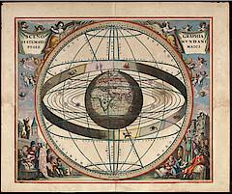](http://ibog.verdenfoer1914.systime.dk/fileadmin/_processed_/csm_Cellarius_ptolemaic_system_01_3e53f15fda.jpg)

Andreas Cellarius' værk "Harmonia Macrocosmia fra 1660 viser Aristoteles' verdensbillede i dets ptolemæiske form.

Det middelalderlige verdensbillede byggede på den græske filosof Aristoteles (÷384 til ÷322) Hans værker havde det kristne Europa fået kendskab til i 1200-tallet gennem arabiske oversættelser. Aristoteles var en autoritet på mange områder, således også på det naturvidenskabelige.

I Aristoteles' verdensbillede var jorden i centrum af universet - i god overensstemmelse med de kristne forestillinger om verden og dens skabelse. Den var omgivet af en række himle - eller "sfærer", som himmellegerne var fastgjort til. Himmellegemernes bevægelser forklaredes så med, at de forskellige sfærer - en slags kugleskaller - drejede rundt i forskelligt tempo.

Hvad der lå under månen - den "sublunariske" verden - var foranderligt. Hvad der lå over det sublunariske niveau var evigt og uforanderligt. Den yderste sfære var desuden ubevægelig. Hinsides den forestillede de kristne sig Guds himmel placeret.

Allerede i oldtiden var man dog opmærksom på et væsentligt problem. Hvis solen bevæger sig rundt om jorden i en cirkel og med konstant hastighed, skal årstiderne være præcis lige lange, men årstidernes længde varierer en smule. Man forsøgte at forklare disse afvigelser ved at antage, at solen og planeterne bevægede sig i små cirkler, epicirkler, som bevægede sig i cirkler rundt om jorden. Den græske astronom og geograf Ptolemæus (127-148) gav navn til dette verdensbillede, og det var dette "ptolemæiske" verdensbillede, renæssancens videnskabsmænd forholdt sig til.

SKRIV NOTE

[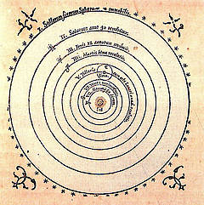](http://ibog.verdenfoer1914.systime.dk/fileadmin/indhold/ISBNXXXXXXXXXXXXX/Kapitel_5/599px-Copernicus_sky_01.jpg)

Efterhånden som de astronomiske observationer blev mere præcise og systematiske, blev det vanskeligere og vanskeligere at fastholde det aristoteliske verdensbillede i sin oprindelige form.

Den polske astronom Copernicus (1473-1543) foreslog derfor i et skrift, der udkom i hans dødsår, et verdensbillede, hvor ikke jorden, men solen var i centrum for universet. En sådan teori havde været fremsat allerede i den græske oldtid, men den havde aldrig vundet udbredelse. Og den var sprængfarlig i religiøs sammenhæng, fordi den flyttede jorden og mennesket ud af centrum for Guds skaberværk. Hans bog, som egentlig var tilegnet paven, blev i 1616 forbudt af den katolske kirke. Forbudet ophævedes først i 1758.

Den danske astronom Tycho Brahe (1546-1601) foretog de hidtil mest nøjagtige og systematiske astronomiske observationer fra sit observatorium på øen Hven i Øresund. Han konstaterede, at observationerne stred mod Aristoteles, men alligevel accepterede han ikke det copernicanske verdensbillede, men foreslog en model, hvor jorden var i centrum med solen kredsende omkring sig, mens en række øvrige planeter så kredsede omkring solen.

På nedenstående billede skitseres de stridende opfattelser af verdensbilledet.

[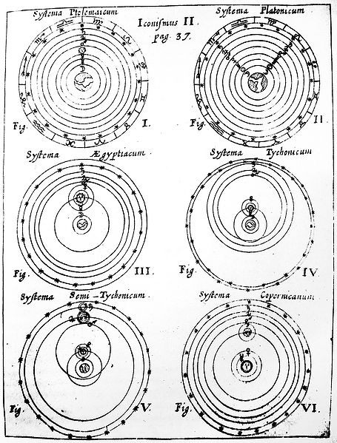](http://ibog.verdenfoer1914.systime.dk/fileadmin/indhold/ISBNXXXXXXXXXXXXX/uploads/Sammenstilling_af_v.__1671.jpg)

Billedfremstilling af de forskellige verdensbilleder fra 1671.

Den tyske astronom Johannes Kepler (1571-1630) førte ved hjælp af Tycho Brahes datamateriale bevis for rigtigheden af Copernicus' verdensbillede. Hans beregninger af planeten Mars' bane viste, at den bevæger sig rundt om solen i en elliptisk bane med solen i det ene brændpunkt - ikke i en cirkelformet bane, som Copernicus havde antaget - og han antog, at det samme gjaldt for alle de øvrige planeter. Han offentliggjorde sine resultater i 1609. Dermed forklarede Kepler de afvigelser, der forekom mellem solhverv, midsommer og midvinter, og det blev unødvendigt at konstruere underordnede cirkelbaner for himmellegemerne.

Thyco Brahe og Kepler var repræsentanter for dels den systematiske empiri, dels den matematiske behandling af empiriske data. Det blev grundlaget for den naturvidenskabelige revolution, der langsomt trængte igennem i renæssancen.

Den store italienske fysiker Galileo Gallilei (1564-1642) arbejdede i Firenze. Han var overbevist om rigtigheden af Copernicus' og Keplers teorier. I 1609 havde han konstrueret en kikkert, som han anvendte til astronomiske observationer, og ved hjælp af den kunne han bl. a. iagttage fire måner, der kredsede omrking Jupiter, og en lang række stjerner, som er usynlige for det blotte øje og derfor var ukendte for samtiden.

Det var dog problematisk for Gallilei at støtte den copernicanske teori, som stærke kredse i den katolske kirke opfattede som kættersk. I 1632 udgav han en tænkt dialog mellem tre personer, der diskuterede de konkurrerende teorier, og han lod tilhængeren af det heliocentriske verdensbillede vinde, selv om hans egen opfattelse skinnede tydeligt igennem.

[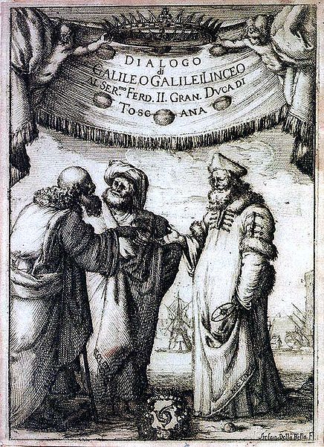](http://ibog.verdenfoer1914.systime.dk/fileadmin/indhold/ISBNXXXXXXXXXXXXX/Kapitel_5/436px-Galilei-weltsysteme_1-621x854__dialog_01.jpg)

Titelbladet til Gallileis bog fra 1632. Aristoteles, Ptolemæus og Copernicus diskuterer.

Konsekvenserne blev dog alvorlige for Gallilei. Han blev i 1633 af den katolskeinkvisition anklaget for kætteri, og han måtte afsværge den "falske lærdom" om solen som universets centrum, hvorefter han måtte leve i husarrest resten af sit liv.

**ARBEJDSSPØRGSMÅL**ID

1. Hvori bestod henholdsvis Copernicus', Thyco Brahes og Keplers indsats?
2. Hvad er de grundlæggende elementer i deres arbejdsmetoder? Gælder de for videnskaben i dag?